MICROSOFT OFFICE
POWER POINT
Skripta sa vežbama

PREZENTACIJE

Svako javno izlaganje, bilo u cilju edukacije ili neke promocije slikovitije je i efektnije ako je praćeno odgovarajućom multimedijalnom prezentacijom. Primena prezentacije posebno je uspešna u obrazovanju. Učenicima je lakše usvajanje materije koja je praćena ilustracijama i animacijama od suvoparnog predavanja praćenog škripom krede po lošim tablama na kojima se ništa ne vidi.
Veliku pomoć pri izradi prezentacije predstavljaju programi za kreiranje i prikazivanje prezentacija. Jedan od najčešće korišćenih programa za izradu prezentacija je program iz Microsoft Office paketa, PowerPoint.
Sama računarska prezentacija je niz slajdova (stranica prezentacije).
Svaka stranica (slajd) se kreira od jednog ili više objekata koji mogu biti u vidu teksta, grafike, zvuka (efekti, muzika), video klipova.

PRAVILA IZRADE PREZENTACIJE
Početak

- Prvi slajd treba da sadrži naslov teme o kojoj će se govoriti, ime i prezime autora i naziv institucije čiji je deo. Kontakt podaci autora najčešće se stavljaju na poslednji slajd.
- Na drugom slajdu uobičajeno je prikazati sadržaj prezentacije. Naredni slajdovi bi trebalo da prate stavke iz sadržaja.
- Bitno je da uspostavite logički tok prezentacije. Ne dozvolite da se prezentacija pretvori u slajdove sa listama, tekstom i tabelama. Pretvorite je u priču. Uspostavite tok i radnju. Napravite uvod, razradu i zaključak. Publici je potrebno da kažete o čemu ćete pričati, zatim da ispričate i, na kraju, da im kažete o čemu ste pričali.

Tekst
- Previše teksta znači gubitak pažnje publike. Pored toga što će slajd delovati neuredno, publika će pažnju usmeriti na čitanje teksta umesto na slušanje.
- Tekst ne bi trebalo da sadrži cele rečenice, već samo teze koje će vas podsetiti o čemu treba da pričate. Koristite ključne reči i fraze, a ne cele opise.
- Preporučuje se postavljanje najviše 4-5 tačaka na jedan slajd; nikako ne treba pisati cele rečenice i pasuse. Ako je reč o definicijama neophodnim za praćenje teme, poželjno je, u vidu citata, izdvojiti najbitnije delove.

Font
- Ukoliko je font sitan, publika neće moći da pročita tekst i naprezaće oči. Minimalna veličina fonta koja se preporučuje je 18 pt, a optimalno je 24 pt.
- Obratite pažnju kolika je prostorija u kojoj prezentujete. Vodite računa da i publici iz poslednjeg reda tekst mora biti čitljiv i jasno vidljiv.
- Za naslov slajda obično se koristi font veličine 40–44 pt.
- Kada kucate podtezu, smanjite veličinu fonta u odnosu na tezu.
- Za tekst na slajdu najpraktičnije je koristiti neki standardni font kao npr. Arial, Times New Roman… Ukoliko koristite nestandardne fontove, pripremite se da postoji mogućnost da oni nisu instalirani na računaru sa kog ćete puštati prezentaciju.
- Koristite jednu vrstu fonta, pisanje različitim fontovima deluje neozbiljno i neprofesionalno.
- Ne koristite ukrasne fontove za tekst slajda.
- Bold koristite kada želite da istaknete važne informacije.
- Izbegavajte upotrebu svih velikih slova (Caps Lock), jer su teško čitljiva, a publika će steći utisak da vičete na njih.
- Izbegavajte upotrebu Italica, slabo je čitljiv.

Boja
- Boja teksta mora biti u kontrastu sa pozadinom.
- Drugačiju boju teksta možete koristiti kada nešto naglašavate.
- Previše različitih boja u tekstu ometa i umara publiku. Kreativnost se ne iskazuje bojama fonta.

Grafikoni

- Ukoliko postoji mogućnost, podatke iz tabele treba prikazati uz pomoć grafikona – lakše se prati, razumljivije je i preglednije.
- Grafikoni moraju imati naslov i legendu.
- Grafikon mora biti dovoljno velik da se sav njegov sadržaj može pročitati.

Slike
Slike su efektan način vizuelizacije informacija, i ljudi ih duže pamte, jer: „Slika govori više od hiljadu reči”. Međutim, morate postaviti pitanje: Kojih hiljadu reči? Slika mora da bude u skladu sa temom i porukom prezentacije.
- Organizovati slajd znači efikasno rasporediti slike i tekst na slajdu.
- Deo teksta koji je postavljen preko slike obično je nejasan i teško čitljiv.
- Mala slika postavljena u ugao slajda gubi smisao.
- Nije preporučljivo koristiti slike niske rezolucije, jer gube na kvalitetu kad se uvećaju.
- Postavljanje slika radi dekoracije nije preporučljivo – odvraća pažnju i zbunjuje publiku.

Dizajn slajdova
- Koristite jednostavne, atraktivne pozadine. Sa interneta možete downloadovati mnoštvo besplatnih PPT šablona.
- Koristite istu pozadinu na svim slajdovima prezentacije.
- Ne koristite previše šarene pozadine.
- Nemojte koristiti pozadine na kojima će tekst biti slabo vidljiv.

Animacije
- Koristite jednu vrstu prelaza između slajdova (slide transition). Ukoliko se koristi više prelaza i slajdovi „izleću” sa različitih strana, prezentacija može delovati neozbiljno i zamarajuće.
- Pažljivo odaberite animacije, jer određene animacije mogu da odvlače pažnju i da zamaraju.
- Vodite računa o brzini animacije.
- Procenite kada je potrebno da animacija ide automatski, a kada na klik miša.
- Izbegavajte zvučne efekte – samo nerviraju publiku i odvraćaju pažnju od prezentacije.
- Ne preterujte sa animacijama.

Kraj
- Na kraju prezentacije izvedite zaključak – ponovite ukratko o čemu ste pričali, istaknite glavne ideje i poentu.
- Na poslednjem slajdu možete se zahvaliti na pažnji i upitati publiku da li ima neka pitanja.
- Ne zaboravite da ostavite svoje kontakt informacije, obično e-mail.
- Nemojte preterivati sa brojem slajdova.
- Generalno pravilo je – 1 slajd po minutu.
- Snimite prezentaciju u različitim verzijama PowerPointa, i ponesite je na više različitih memorija.
- Na dan prezentovanja dođite ranije, namestite svu potrebnu tehniku i isprobajte prezentaciju.
Ne smete zaboraviti da ste Vi prezenter i da Vaša poruka treba da bude fokus, a ne Vaši slajdovi ili efekti na njima. Nikakva količina efekata ili objekata na slajdu neće prevazići slabu prezentaciju. To samo loše prezentacije čini još lošijim.
POKRETANJE POWER POINTA
PowerPoint je jedan od programa iz paketa Microsoft Office koji se najčešće koristi. On je sastavni deo programskog paketa Office. Aktiviranje POWER POINTA postiže se klikom na Start/Programs/Microsoft Office/PowerPoint

ELEMENTI RADNOG OKRUŽENJA U POWER POINTU
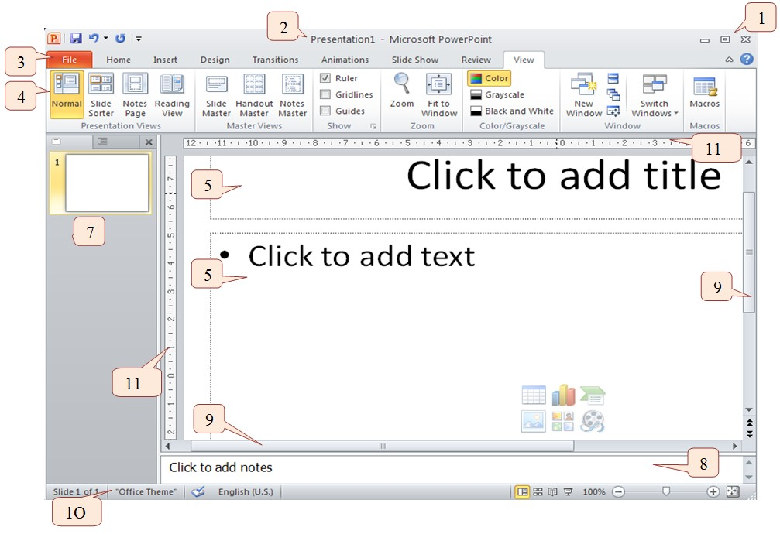
- Tasteri za manipulaciju prozorom: minimiziranje, maksimiziranje, zatvaranje prozora
- Naslovna traka – ime dokumenta, nastavak (.pptx) i ime programa
- Kartice (tabs)
- Datoteka (File)  - Početak (Home)  - Umetni (Insert)  - Dizajn (Design)  - Prelazi (Transitions) | - Animacije (Animations)  - Pokretanje prezentacije (Slide Show)  - Prikaz (Review)  - Pregled (View)

- Traka s alatima (Toolbar)
  - neke skrivene naredbe pored sebe imaju strelicu koje služi za otvaranje dodatnih opcija
  - zasivljene naredbe ne mogu se trenutno izvršiti
  - naredbe s tri tačke prikazuju dalje naredbe
  - kartice i alatne trake zajedno se nazivaju vrpca (ribbon)

- Polja za unos sadržaja – ovde upisujemo tekst, unosimo objekat
- Tačka umetanja, mesto gde treperi kursor
- Prikaz minijatura
- Polje za beleške
- Trake za horizontalnu i vertikalnu navigaciju (klizači)
- Statusna traka – prikazuje podatke o trenutnom položaju tačke umetanja na radnoj površini i stanje nekih posebnih funkcija Microsoft PowerPointa-a
- Horizontalno i vertikalno poravnanje

IZRADA PREZENTACIJE

Kada se pokrene PowerPoint, on se otvara u prikaz koji se naziva normalni prikaz u kojem možemo da kreiramo slajdove i da radimo sa njima.

Dodavanje, preraspoređivanje i brisanje slajdova

Dodavanje slajdova vrši se u kartici Home, u odeljku Slide.
Slajd koji je automatski ponuđen u prezentaciji ima dva čuvara mesta, jedan oblikovan za naslov i drugi oblikovan za podnaslov. Raspored čuvara mesta na slajdu naziva se raspored. Office PowerPoint takođe obezbeđuje druge tipove čuvara mesta, na primer za slike i SmartArt grafike.
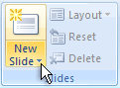
Kada dodate slajd u prezentaciju, možete da uradite sledeće da biste istovremeno odabrali raspored za novi slajd:
- Na odeljku Slides na levoj strani ekrana, kliknite ispod slajda koji je već prikazan.
- Na kartici Home, u grupi Slide kliknite na strelicu pored dugmeta New slide.

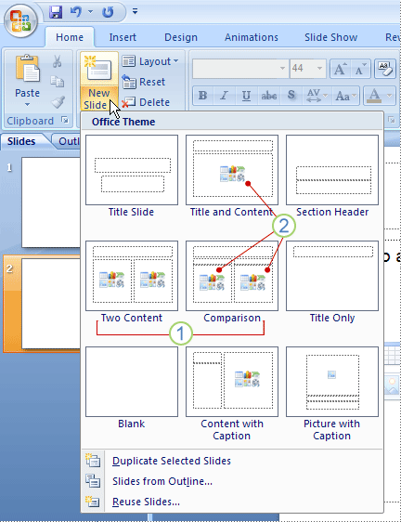
Pojaviće se galerija u kojoj su prikazane sličice različitih rasporeda na slajdovima koji su dostupni.

  - Ime identifikuje sadržaj za koji je dizajniran svaki raspored.
- Čuvari mesta koji prikazuju ikone u boji mogu da sadrže tekst, ali možete i da kliknete na ikone da biste automatski umetali objekte, uključujući SmartArt grafike i clip art.
- Izaberite raspored koji želite za novi slajd.
Novi slajd sada se pojavljuje na kartici Slide na kojoj je markiran kao trenutni slajd i u oknu Slide. Ponovite ovu proceduru za svaki novi slajd koji želite da dodate.

Utvrđivanje potrebnog broja slajdova
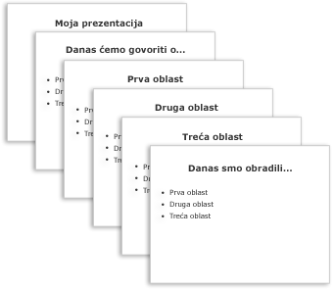
Da biste izračunali koliko vam je slajdova potrebno, napravite prikaz strukture materijala koji planirate da pokrijete, a zatim podelite taj materijal na pojedinačne slajdove. Verovatno će vam biti potrebni makar sledeći slajdovi:
- Naslovni slajd
- Uvodni slajd koji navodi glavne tačke ili oblasti u prezentaciji
- Po jedan slajd za svaku tačku ili oblast koja je navedena na uvodnom slajdu
- Slajd sa rezimeom koji ponavlja listu glavnih tačaka ili oblasti u prezentaciji
Koristeći ovu osnovnu strukturu, ako želite da predstavite tri glavne tačke ili oblasti, možete planirati da imate najmanje šest slajdova: naslovni slajd, uvodni slajd, po jedan slajd za svaku od tri glavne tačke ili oblasti i slajd sa rezimeom.

Primena novog rasporeda na slajd
Da biste promenili raspored na postojećem slajdu, izvršite sledeću radnju:
- Na kartici Slides izaberite slajd na koji želite da primenite novi raspored.
- Na kartici Home, u grupi Slides izaberite stavku Layout, a zatim izaberite novi raspored koji želite da primenite.

Kopiranje slajda
Ako želite da kreirate dva slajda koji imaju sličan sadržaj i raspored, možete da uštedite vreme tako što ćete kreirati jedan slajd koji ima oblikovanje i sadržaj koje će oba slajda deliti, a zatim da napravite kopiju tog slajda pre nego što svakom od njih dodate konačne, posebne detalje.
- Na kartici Slides kliknite desnim tasterom miša na slajd koji želite da kopirate, a zatim u priručni meni izaberite stavku Copy .
- Na kartici Slides kliknite desnim tasterom miša na mesto na koje želite da dodate novu kopiju slajda, a zatim u priručnom meniju izaberite stavku Paste.
Takođe možete da umetnete kopiju slajda iz jedne prezentacije u drugu prezentaciju.

Preraspoređivanje slajdova
- Na kartici Slides izaberite slajd koji želite da premestite, a zatim ga prevucite na željenu lokaciju.
Da biste izabrali više slajdova, kliknite na slajd koji želite da premestite, a zatim pritisnite i držite taster CTRL dok birate druge slajdove koje želite da premestite.

Brisanje slajda
- Na kartici Slides kliknite desnim tasterom miša na slajd koji želite da izbrišete, a zatim u priručnom meniju izaberite stavku Delete Slide.

DODAVANJE I OBLIKOVANJE TEKSTA
Najčešći sadržaj slajdova u PowerPoint prezentaciji jeste tekst – u naslovima, zaglavljima i listama sa znacima za nabrajanje.
- Da biste dodali tekst neki slajd, kliknite na čuvar mesta u koji želite da dodate tekst, a zatim otkucajte ili nalepite tekst koji želite da dodate.
Dodavanje okvira za tekst (Text Box)
  - Na kartici Insert, u grupi Text izaberite stavku Text Box.
  - Kliknite na slajd, a zatim prevucite pokazivač da biste nacrtali okvir za tekst.

Oblikovanje listi sa znacima za nabrajanje

Neki čuvari mesta automatski oblikuju tekst kao listu sa znacima za nabrajanje, dok sa drugima to nije slučaj. Na kartici Home u grupi Paragraph izvršite neku od sledećih radnji:
- Da biste sa liste sa znacima za nabrajanje prešli na tekst bez znakova za nabrajanje i obrnuto, izaberite tekst, a zatim kliknite na dugme Bullets .
- Da biste promenili stil znakova za nabrajanje na listi, kliknite na strelicu pored dugmeta Numbered, a zatim izaberite željeni stil znakova za nabrajanje.

Promena izgleda teksta
Postoje mnogi načini na koje možete da promenite izgled teksta na slajdu, od osnovne dugmadi na kartici Home za oblikovanje fonta, stila, veličine, boje i osobina pasusa do naprednijih opcija kao što su animacija ili konverzija u SmartArt grafike.Prilikom selektovanja određenog okvira za tekst, pojavljuje se nova kartica Format koja služi za napredno oblikovanje objekata. Među tim opcijama, nalazi se i opcija Text Effects koja služi za dodavanje različitih efekata tekstu.

Dodavanje teksta u oblik
Oblici poput kvadrata, krugova, oblačića i podebljanih strelica mogu da sadrže tekst. Kada tekst upisujete u oblik, on se prilaže obliku i premešta se i rotira sa njim.
- Izaberite oblik, a zatim klikom na desni taster miša odaberite opciju Edit Text da biste dodali tekst koji postaje deo oblika
VEŽBA: RAD SA TEKSTOM U PREZENTACIJI

Otvoriti PowerPointi kreirati prezentaciju sa sledećim slajdovima

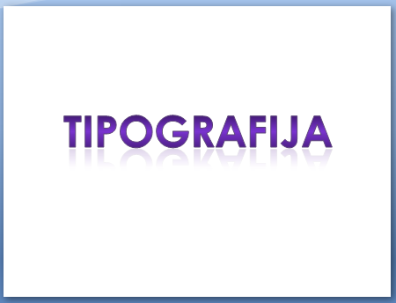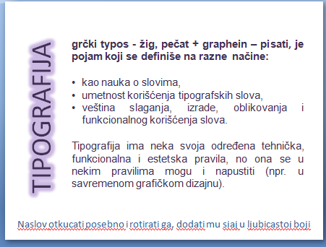

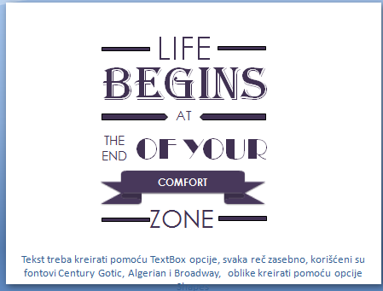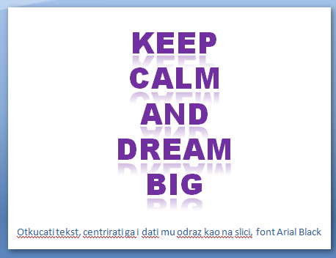

PRELAZ IZMEĐU SLAJDOVA (TRANSITION)

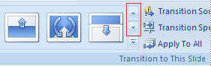
Efekti zamene slajda nalik su animacijama i dešavaju se kada sa jednog slajda prelazite na sledeći. Office PowerPoint obezbeđuje mnoge tipove efekata zamene slajda, uključujući standardna postepena iščezavanja, rastvaranja, isecanja i brisanja, kao i neobičnije efekte zamene slajda kao što su zupčanici i efekat šahovske table.
- Na kartici Transition u grupi Transitionto this slide izaberite efekat zamene slajda koji želite.

U grupi Timing možete da odaberete druge opcije za kontrolu brzine efekta zamene slajda (Duration), da dodate zvuk (Sound) i da primenite efekat zamene na sve slajdove u prezentaciji (Apply to all).
Takođe, možete podesiti da se prelazak na drugi slajd odvija tako što čekirate opciju On mouse click, u suprotnom slajdovi će se smenjivati automatski.

ANIMACIJA OBJEKATA SLAJDA (ANIMATION)
Animacija je odličan način za fokusiranje na važne tačke, kontrolisanje toka informacija i povećanje interesovanja gledalaca za prezentaciju. Efekte animacije možete da primenite na tekst ili objekte na pojedinačnim slajdovima, na tekst i objekte na master slajda.
U programu PowerPoint postoje četiri različite vrste efekata animacije:
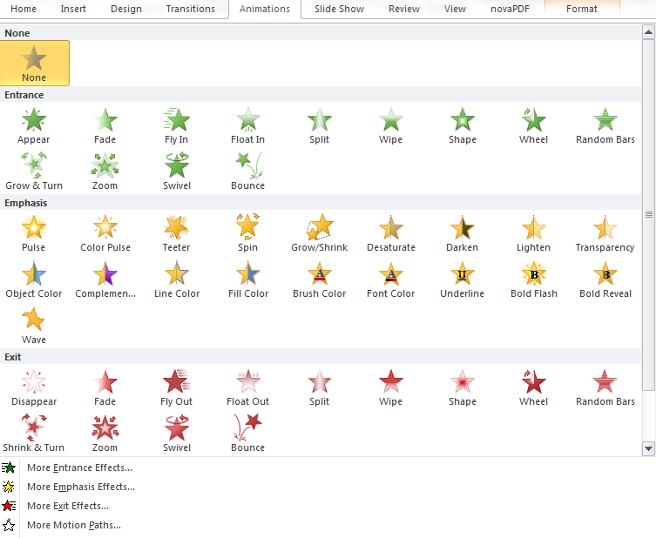
- Ulazni efekti (Entrance).Na primer, možete da učinite da objekat postepeno ulazi u fokus, uleti na slajd sa ivice ili uskoči u prikaz (animacije označene zelenom bojom).
- Efekti naglašavanja (Emphasis).Primeri ovih efekata obuhvataju redukovanje ili uvećavanje objekta, promenu boje ili njegovo okretanje u centru (animacije označene žutom bojom).
- Izlazni efekti (Exit).Ovi efekti obuhvataju odletanje objekta sa slajda, nestanak iz prikaza ili spiralno nestajanje sa slajda (animacije označene crvenom bojom).
- Putanja kretanja (Motion Paths). Ove efekte možete da koristite da bi se objekat kretao nagore ili nadole, nalevo ili nadesno ili u obliku zvezde ili kruga (pored drugih efekata).
Možete da koristite samo animaciju ili da kombinujete više efekata. Na primer, možete da učinite da red teksta uleće s leve strane i postepeno raste tako što ćete na njega primeniti ulazni efekat (Float In i efekat naglašavanjaGrow/Shrink).
Dodavanje animacije u objekat
Da biste dodali efekat animacije na objekat, uradite sledeće:
- Izaberite objekat koji želite da animirate.
- Na kartici Animations, u grupi Animation kliknite na dugme More , a zatim izaberite željeni efekat animacije.
Primena više efekata animacije na jedan objekat

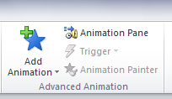
Da biste na isti objekat primenili više animacija, uradite sledeće:
- Izaberite tekst ili objekat u koji želite da dodate više animacija.
- Na kartici Animations, u grupi Advanced Animation kliknite na dugme Add Animation
- Izaberite prvu željenu animaciju, a zatim na isti način izaberite i drugu, treću itd
VEŽBA: PRELAZI I ANIMACIJE

  - Izabrati jednu prezentaciju iz prethodne vežbe
- Podesite da je tranzicija prvog slajda sa sledećim parametrima
Efekat tranzicije: Box in
Brzina: Fast
Zvuk: Applause
Vreme za tranziciju: automatski posle 3 sekunde
- Podesite da je tranzicija drugog slajda sa sledećim parametrima
Efekat tranzicije: Cover Left
Brzina: Fast
Zvuk: Chime
Vreme za tranziciju: automatski posle 5 sekunde
- Podesite da je tranzicija trećeg slajda sa sledećim parametrima
Efekat tranzicije: Dissolve
Brzina: Slow
Zvuk: Hammer
Vreme za tranziciju: automatski posle 7 sekunde

  - Izaberite slajd sa tri elementa i to jedan tekstualni i dve slike. Animirajte ovaj slajd na sledeći način

- Prvi element:  Ulaz: Box  Naglašavanje: Spin  Izlaz: Diamond  Kretanje elementa: Hexagon  Start: On Mouse  Pravac: Horizontal  Brzina: Medium | - Drugi element:  Ulaz: Wedge  Naglašavanje: Grow/Shrink  Izlaz: Checkerboard  Kretanje elementa: Right  Start: With Previous  Pravac: Horizontal  Brzina: Slow

- Treći element:
Ulaz: Wheel
Naglašavanje: Blink
Izlaz: Circle
Kretanje elementa: Left
Start: After Pervious
Pravac: Horizontal
Brzina: Fast

DIZAJN PREZENTACIJE, MASTER SLAJD
Office PowerPoint obezbeđuje različite temE dizajna koje olakšavaju promenu ukupnog izgleda prezentacije. Tema je skup elemenata dizajna koji obezbeđuje poseban, ujednačen izgled za sve Office dokumente pomoću posebnih kombinacija boja, font i efekata.
Office PowerPoint automatski primenjuje Office temu na prezentacije koje su kreirane pomoću predloška prazne prezentacije, ali izgled prezentacije možete lako da promenite u bilo kojem trenutku tako što ćete primeniti drugu temu.
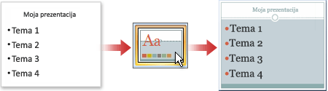

Primena drugačije teme na prezentaciju
      - Na kartici Design u grupi Themes izaberite temu dokumenta koju želite da primenite.
      - Da biste pregledali kako trenutni slajd izgleda kada se primeni određena tema, postavite pokazivač na sličicu te teme.
      - Da biste videli sličice dodatnih tema, kliknite na strelice pored reda sličica.
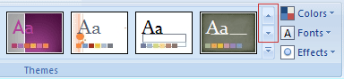

MASTER SLAJD

Glavni slajd služi za dizajniranje šablona prema svojim potrebama.Slide Master kontroliše ukupan izgled i postavku svakog slajda u prezentaciji. Ako se na njega stavi logotip, promeni pismo ili shema boja šablona, doda tekst, datum, broj slajda i sl. to će biti vidljivo na svim slajdovima osim na naslovnom slajdu.

Uredjivanje Slide Mastera:

- Iz menija View - Master izabrati Slide Master ,napraviti sve promene koje želimo na svim slajdovima na isti načinkao i na običnom slajdu. Nakon izvršenih promena na Slide Masteru odaberemo Close

VEŽBA: IZRADA MASTER SLAJDA

Kreirati prezentaciju sa sledećim izgledom master slajda:

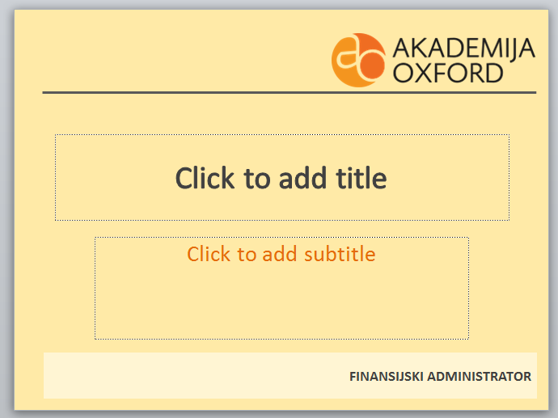 | - Pozadinu podesiti na svetlo narandžastu  - Nacrtati logo firme kao na slici (krug -2,7cm, tamno narandžasta boja, slova “a i o” 96pt kao boja pozadine, naziv firme font Calibri, veličina 40pt, tamno siva boja  - Ispod loga nacrtati liniju, podebljati je i obojiti u tamno sivu boju  - Na dnu slajda ubaciti pravougaonik koji će imati efekat Soft edges – 1 point, bele boje, Transparency 50% (Shape fill- More fill colors)  - U pravougaoniku upisati ime vačeg smera, podebljati i obojiti u tamno sivu boju  - Na svim master slajdovima naslov obojiti u tamno sivu boju a ostali tekst u tamno narandžastu  - Zatvoriti master slajd

U prezentaciju ubaciti sledeći tekst:

Akademija Oxford osnovana je 2008. godine i od tada sprovodi programe neformalnog obrazovanja, kurseve stranih jezika, stručna osposobljavanja, prekvalifikacije i dokvalifikacije, prevodilačke usluge sudskih tumača. Naši centri se nalaze u 16 gradova u Srbiji.

Tim Akademije Oxford

Tim Akademije Oxford, od zaposlenih u administraciji, preko koordinatora za nastavu, koordinatora za prevodilačke usluge i predavača kurseva su usmereni ka unapređenju sistema kvaliteta usluga koje pružamo. Programi rada i usluge koje pružamo se redovno usklađuju i unapređuju. Posebna pažnja je usmerena ka održavanju naših prostorija i opreme, saradnji sa drugim institucijama i pojedincima, većoj motivisanosti zaposlenih i ostvarivanja ciljeva Akademije Oxford.

Naša misija

Naša misija je da stručnim i profesionalnim poslovanjem u okviru pružanja prevodilačkih usluga, kurseva stranih jezika, permanentnog obrazovanja zadovoljimo potrebe svih naših saradnika, klijenanta, korisnika usluga i polaznika. Zadovoljavajući njihove potrebe, Akademija Oxford izgrađuje sopstveni identitet i prepoznatljiv imidž.

UMETANJE SLIKA ILI CLIP ART KOLEKCIJE
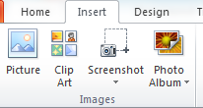
Pored drugih opcija, možete i da dodate slike sa računara ili pretražite veb. U programu kliknite na karticu Insert.

Umetanje clip art kolekcije
- Izaberite stavke Insert> Clip art.
- U oknu zadatka Clip Art, u okviru za tekst Search unesite tip clip art kolekcije ili slike koju tražite.
- Kliknite na dugme Go.
- Sa liste sa rezultatima izaberite clip art da biste ga umetnuli.

Umetanje slike iz datoteke
- Izaberite opcije Insert> Picture
- Kliknite na datoteku da biste je izabrali, a zatim izaberite opcije Insert.

Nakon ubacivanja slike ili clip art-a u prezentaciju, otvara se nova kartica Format, koja služi za napredno uređivanje. U Format kartici se nalaze opije za uklanjanje pozadine (Remove Background), opcije za podešavanje svetline (Brightness) i kontrasta (Contrast)-Corrections, opcije za promenu boje slike (Color), i deo sa šablonima stilova slike.
VEŽBA: RAD SA SLIKAMA

Otvoriti PowerPointi kreirati prezentaciju sa sledećim slajdovima
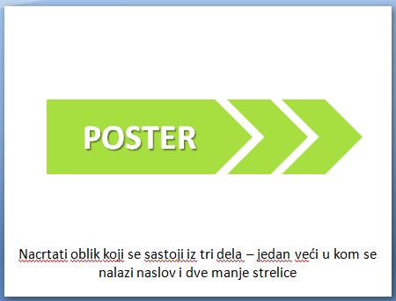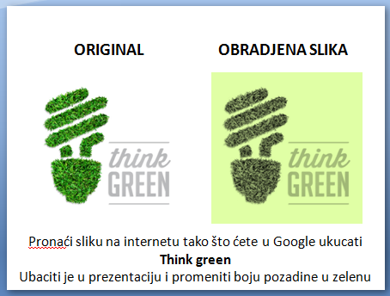

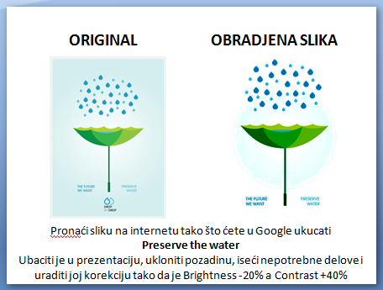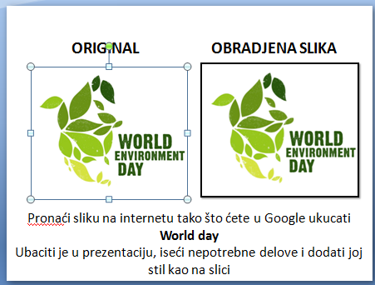

KREIRANJE I OBLIKOVANJE TABELE
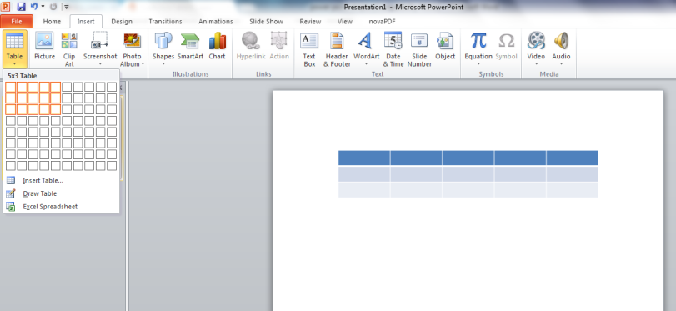
- Izaberite slajd u koji želite da dodate tabelu.
- Na kartici Insert, u grupi Tables izaberite stavku Table. U dijalogu Insert table uradite nešto od sledećeg:
- Kliknite i pomerite pokazivač da biste izabrali željeni broj redova i kolona, a zatim otpustite taster miša.
- Izaberite stavku Insert table, a zatim unesite brojeve u liste Numer of columns i Number of rows.
- Kliknite na ćeliju, a zatim unesite tekst da biste dodali tekst u ćelije tabele.
Kada unesete tekst, kliknite izvan tabele. Prilikom umetanja tabele pojaviće se dve dodatne kartice: Design (za podešavanje izgleda tabele) i Layout (za ubacivanje i brisanje redova i kolona, podešavanje rasporeda teksta…)

VEŽBA: TABELE U PREZENTACIJI

Kreirati prezentaciju sa tabelama rasporeda časova u školi i obavezama sa sledećim izgledom

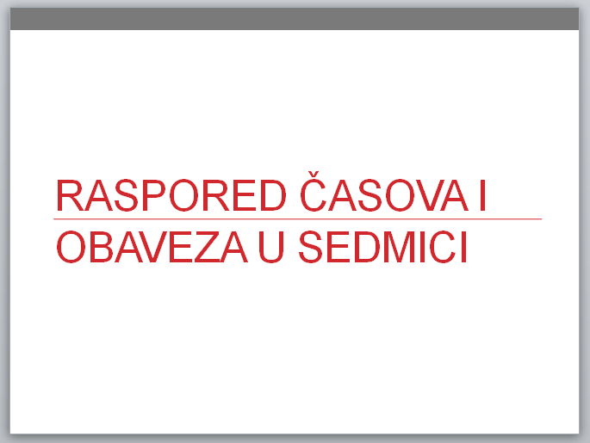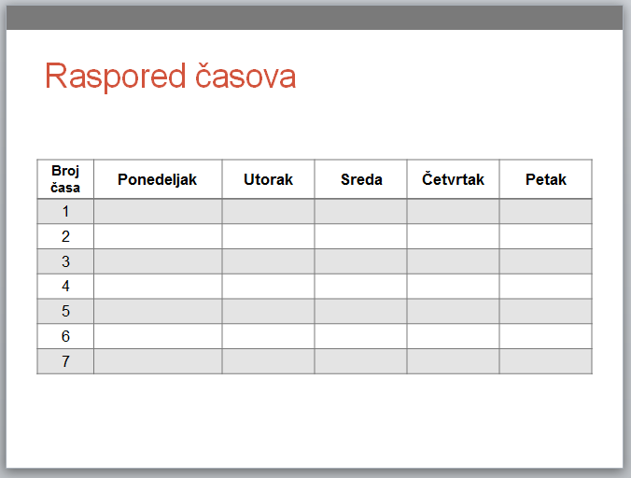

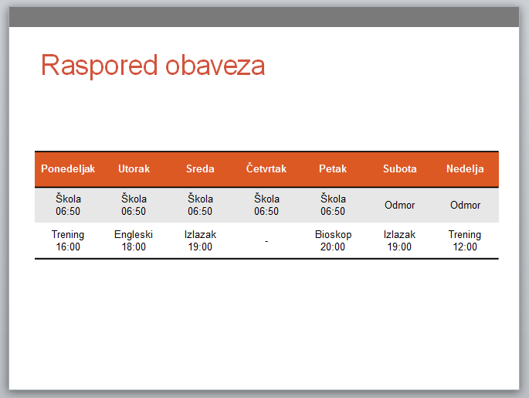

GRAFIKONI ILI DIJAGRAMI (CHARTS)

Grafikoni ili dijagrami vam omogućavaju da predstavite informacije koje se nalaze u radnom listu u grafičkom formatu. Power Point nudi mnogo različitih tipova dijagrama uključujući: u obliku kolone, linija, tzv. Pita, i mnogi drugi. Da biste videli koji su to dostupni dijagrami kliknite na Insert karticu.
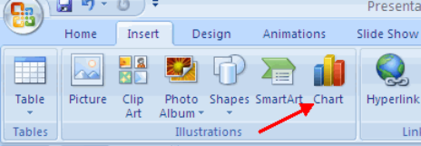
- Kreiranje dijagrama – Create a Chart Da biste kreirali dijagram:
- Kliknite na Insert tab na traci
- Kliknite na tip dijagrama koji želite da napravite
- Unesite podatke i naslove (Data i Labels)

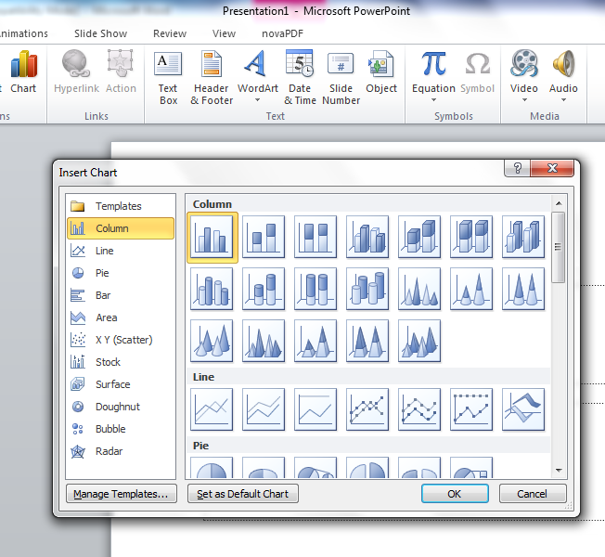
Unesite podatke u dijagram (Edit Chart Data) Da biste dodali podatke u dijagram:
- Kliknite na dijagram
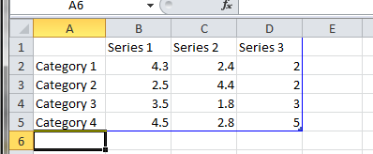
- Kliknite na Edit Data u okviru Design tab-a
- Unesite podatke u radni list (spreadsheet) i zatvorite MS Excel
- Da bi proširili opseg podataka za grafikon treba postaviti kursor na donji desni ugao i prevući do određene kolone ili reda

VEŽBA: IZRADA GRAFIKONA

